Башкортостан Республикаһы |  | Республика Башкортостан
Благовар районы  муниципаль районының  Алексеевка ауыл советы  ауыл биләмәһе Хакимиeте  452746, Пришиб ауылы,  Ленин урамы, 38  Тел. 8(34747)2-35-84  alekseevka-zf@mail.ru | 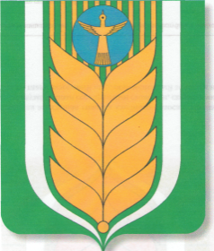 | Администрация сельского поселения  Алексеевский сельсовет  муниципального района  Благоварский район  452746, село Пришиб,  ул.Ленина, 38  Тел. 8(34747)2-35-84  alekseevka-zf@mail.ru

ПОСТАНОВЛЕНИЕ

от 31 января 2018 г. № 6

«Об определении уполномоченного органа сельского поселения Алексеевский сельсовет муниципального района Благоварский район Республики Башкортостан на осуществление полномочий в сфере муниципально- частного партнерства»

Руководствуясь частью 2 статьи 18 Федерального закона от 13.07.2015 года № 224- ФЗ "О государственно-частном партнёрстве, муниципальном частном партнёрстве в Российской Федерации и внесении изменений в отдельные законодательные акты Российской Федерации», в целях создания благоприятного инвестиционного климата

ПОСТАНОВЛЯЮ:

1. Определить Администрацию сельского поселения Алексеевский сельсовет муниципального района Благоварский район Республики Башкортостан уполномоченным органом на осуществление полномочий в сфере муниципально-частного партнерства.
2. Разместить настоящее постановление на сайте сельского поселения Алексеевский сельсовет муниципального района Благоварский район Республики Башкортостан.
3. Контроль за исполнением настоящего постановления оставляю за собой.

Глава сельского поселения
Алексеевский сельсовет муниципального района
Благоварский район Республики Башкортостан С.С. Кунц

